МИНИСТЕРСТВО ОБРАЗОВАНИЯ И НАУКИ РОССИЙСКОЙ ФЕДЕРАЦИИ

Федеральное государственное автономное образовательное учреждение

Высшего образования

**«Нижегородский государственный университет им. Н.И. Лобачевского»**

**Национальный исследовательский университет**

**Институт информационных технологий, математики и механики**

**Кафедра математического обеспечения и суперкомпьютерных технологий**

**Отчет по учебной практике**

**«Преобразование арифметических выражений в обратную польскую запись»**

**Выполнил:** студент группы 381706-1

Власов Андрей Сергеевич

___________ Подпись

**Научный руководитель:**

ассистент каф. МОСТ ИИТММ ___________________ Лебедев И.Г

Нижний Новгород

2018.

Содержание

1. Введение 3

2. Постановка задачи 4

3. Руководство пользователя 5

4. Руководство программиста 6

4.1. Описание структуры программы 6

4.2 Описание структуры данных 6

4.3. Описание алгоритмов 7

5. Заключение 8

6. Литература 9

# Введение

Обратная польская запись – форма записи математических выражений, в которой операнды расположены перед знаками операций. Данная форма используется в случаях, когда необходимо произвести вычисления с помощью стека.

Обратная польская запись имеет следующие преимущества: в ней не используются скобки, так как приоритет операторов представляется порядком их появления; одна операция может быть применена к любому числу операндов, что вытекает из определения обратной польской записи. Эти особенности делают ОПЗ короче традиционной. Это свойство может быть полезно тогда, когда количество программной памяти жестко ограничено.

Цель данной лабораторной работы: разработка программы преобразования арифметических выражений в польскую форму записи.

# Постановка задачи

Выполнение работы предполагает решение следующих задач:

1. Разработка и реализация метода, обеспечивающего преобразование выражений из инфиксной в постфиксную нотацию.
2. Разработка и реализация метода вычисления конечного ответа выражений, записанных в польской нотации.
3. Разработка программы, демонстрирующей работу вышеперечисленных методов.
4. Реализация набора автоматических тестов с использованием Google C++ Testing Framework.
5. Создание класса для обработки исключений – MyException, которые могут возникнуть при выполнении различных операций.

# Руководство пользователя

При запуске программы с пользователя запрашивается ввести математическое выражение, например: $\left(33-22\right)×33-10$. Затем полученное выражение преобразуется в обратную польскую запись: $33 22-33 ×10-$, после чего происходит подсчет полученного выражения и результат выводится на консоль. На этом работа программы прекращается.

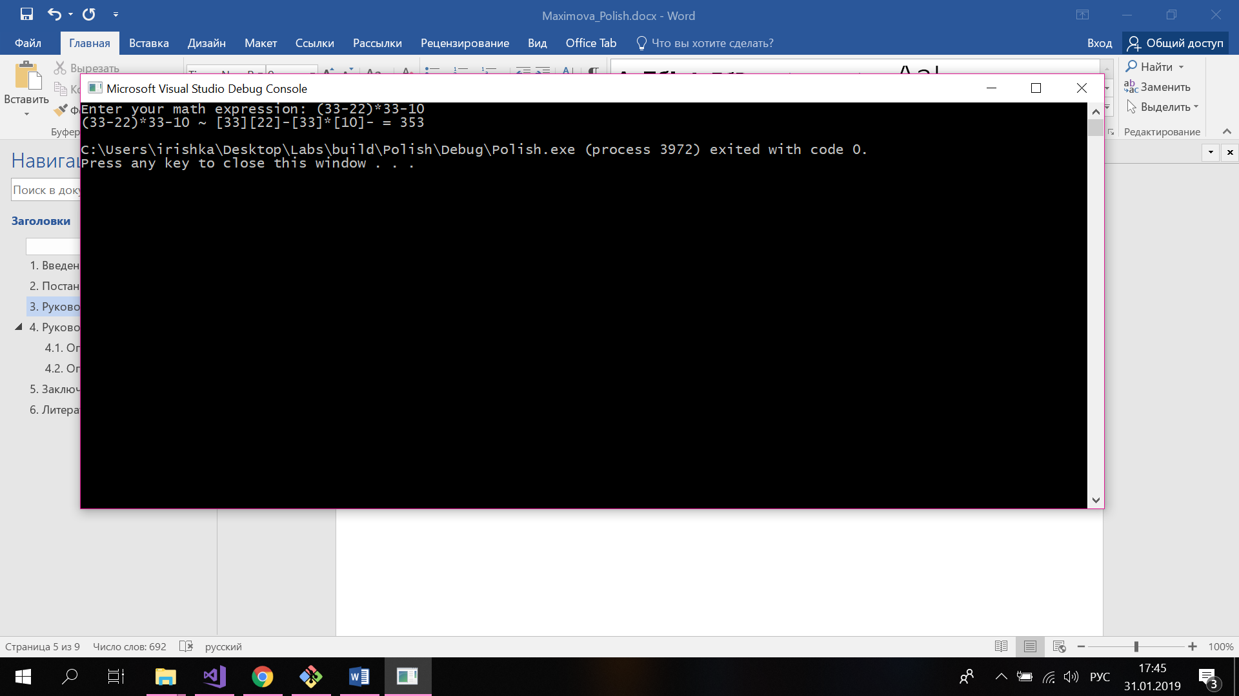

Рисунок 1. Пример работы программы

# Руководство программиста

## Описание структуры программы

Программа состоит из следующих модулей:

* Модуль Polish. Содержит пример использования методов для работы с ОПЗ. Реализация в файле *Polish_main.cpp.*
* Модуль PolishLib – статическая библиотека. Содержит файл Polish.h, в котором описаны прототипы четырех методов для работы с ОПЗ и, и Polish.cpp, содержащий их реализацию. Также в модуле содержатся файлы Stroka.h и Stroka.cpp в которых описан интерфейс и реализация класса *TString* (3 конструктора, деструктор и 7 методов).
* Модуль PolishTest. Содержит 23 теста, описанные в файле *PolishTest.cpp* и разработанных с помощью использования Google C++ Testing Framework.
* Модуль ExceptionLib – библиотека, содержащая класс исключений.

## Описание структуры данных

Рассмотрим поля и методы класса *TString:*

Со спецификатором доступа private:

* *char* s –* массив символов;
* *int lenght –* длина строки (включая нулевой символ ‘\0’);

Со спецификатором доступа public:

* *TString()* – конструктор по умолчанию;
* *TString(TString& A) –* конструктор копирования;
* *TString(char* s)* – конструктор преобразования типа;
* *~TString()* – деструктор;
* *void DeleteS()* – удаление массива символов
* *int GetLength()* – возвращает размер (длину) строки;
* *TString& operator=(const TString& A)* – оператор присваивания;
* *TString operator+(TString& A)* – оператор сложения строк (конкатенация);
* *char& operator[] (int i)* – оператор индексирования;
* *friend std::istream& operator>>(std::istream &is, TString& A)* – функция ввода строки;
* *friend std::ostream& operator<<(std::ostream &os, const TString& A)* – функция вывода строки.

Рассмотрим функции, расположенные в файле*Polish.h*

* *int GetPrt(const char op) –* функция, определяющая и возвращающая приоритет операций;
* *bool IsOp (char a) –* проверяет, является ли символ символом операции;
* *TQueue <char> ConvertToPol(TString s) –* функция перевода строки в обратную польскую нотацию;
* *double Rez(*TQueue <char> q*) –*  вычисление результата.

## Описание алгоритмов

Перед непосредственной реализацией алгоритма создаются объект класса «Стек» для реализации приоритета выполнения операций и объект класса «Очередь» - для записи преобразованного выражения. Далее происходит обход всего массива символов с помощью цикла for. Выполняется следующий алгоритм:

1. Если этот символ - число, то он помещается в очередь.
2. Если текущий символ - закрывающая скобка, то из стека в очередь извлекаются символы до тех пор, пока не встретится открывающая скобка.
3. Если символ - знак операции то проверяется приоритет данной операции.
   1. Если стек пуст или находящиеся в нем символы имеют меньший приоритет, чем у текущего символа, то рассматриваемый элемент помещается в стек.
   2. В случае, когда символ на вершине стека имеет приоритет, больший или равный приоритету текущего символа, то из стека в очередь перемещаются символы до тех пор, пока приоритет текущего элемента меньше приоритета элемента стека.

По истечении цикла for выполняется вычисление результата

# Заключение

В ходе выполнения лабораторной была разработана программа, обеспечивающая преобразование инфиксных арифметических выражений в обратную польскую запись. Разработана библиотека PolishLib, реализующая методы преобразования и вычисления выражений в обратную польскую запись. Работоспособность методов библиотеки PolishLib была продемонстрирована на примере.

Разработаны и доведены до успешного выполнения тесты, разработанные для данного программного проекта с использованием Google C++ Testing Framework.

# Литература

* Книги:
  + - 1. A.O. Грудзинский. Методы программирования, Издательство Нижегородского госуниверситета, 2006.
      2. Васильев А.Н. Самоучитель С++ с примерами и задачами. -СПб.: Наука и Техника, 2016. -480с.
* Internet – ресурсы:
  + - 1. Гергель В.П. Методические материалы по курсу «Методы программирования 2»: <http://www.itmm.unn.ru/files/2018/11/1.5.-Struktury-hraneniya-s-ispolzovaniem-ukazatelej-spiski.pdf>
      2. Википедия: свободная электронная энциклопедия: на русском языке: <https://ru.wikipedia.org/wiki/Обратная_польская_запись>